**PRÁCTICA 2 teórica.**

**Aprendiendo XPATH**

Crea una **colección llamada prueba** y sube los ficheros **departamentos.xml y empleados.xml**

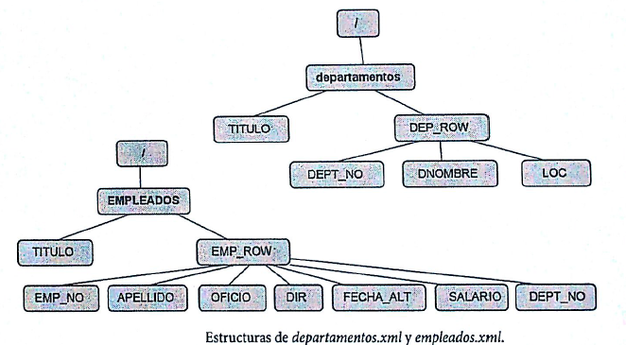

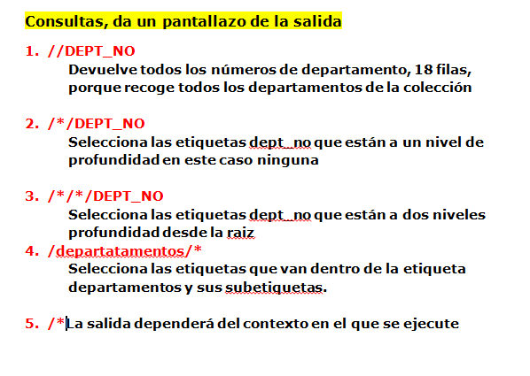

1.

2.

3.

4.

5.

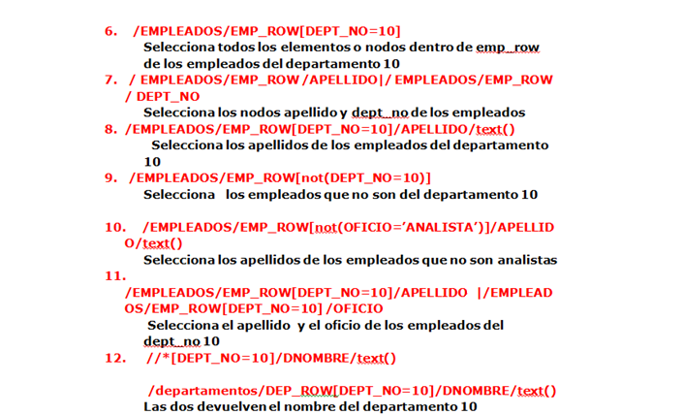

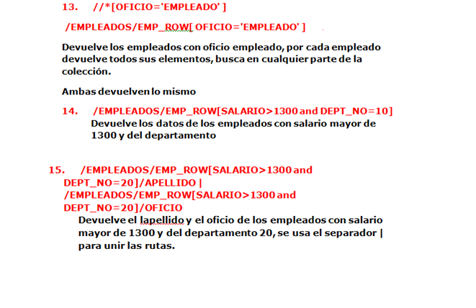

6.

7.

8.

9.

10.

11.

12.



13.

14.

15.

**Copia las siguientes consultas en eXist, pon enunciado y da un pantallazo de la salida.**

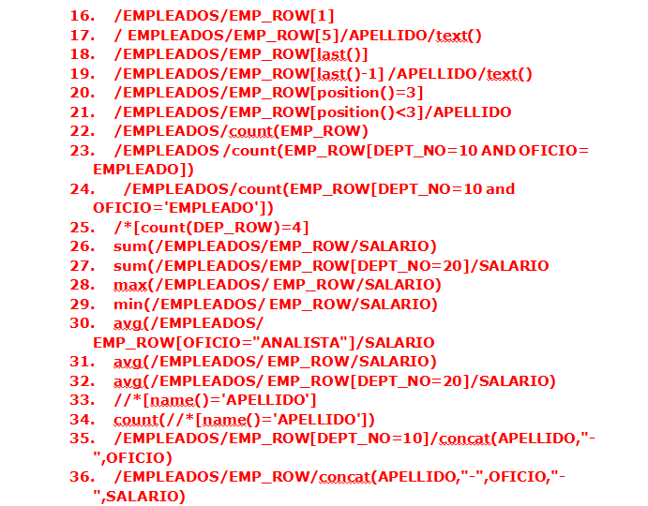

16.

17.



18.

19.

20.

21.

22.



23.



24.



25.

26.



27.



28.

29.



30.



31.



32.



33.

34.



35.

36.

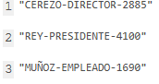

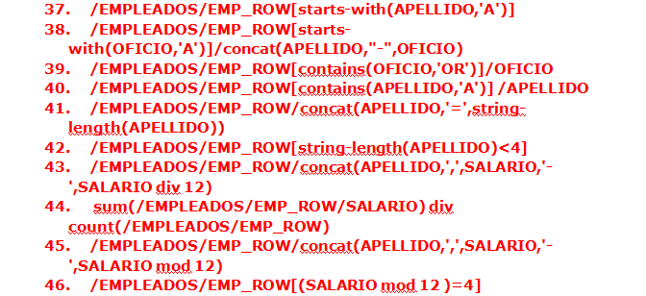

37.

38.

39.

40.

41.

42.

43.

44.



45.

46.

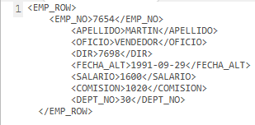

**Nodos atributos**

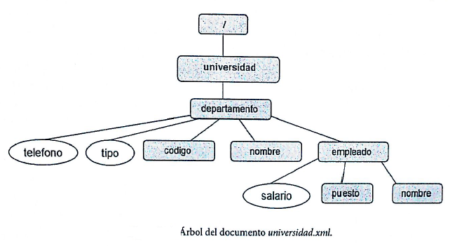

**Un nodo atributo no se considera un nodo hijo, sino como etiquetas añadidas al nodo elemento.**

**El elemento departamento tiene dos atributos teléfono y tipo y el elemento empleado tiene el atributo salario, para referirnos a los atributos se usa el @ antes del nombre.**

**Sube el fichero universidad.xml dentro de la colección prueba y realiza las siguientes consultas, pon enunciado y da un pantallazo de cada una**

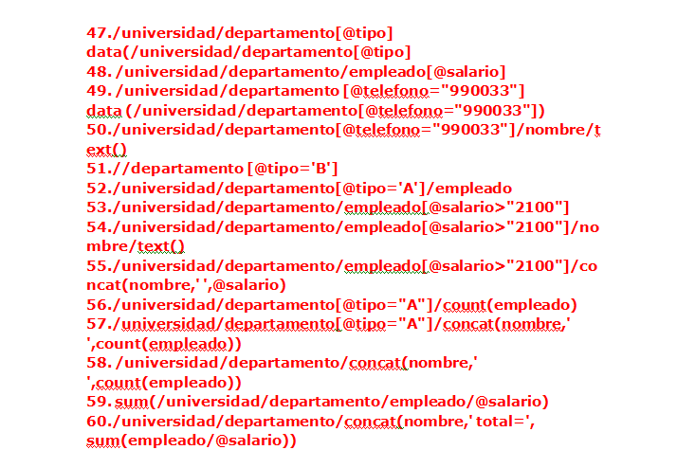

47.

48.

49.

50.

51.

52.

53.

54.

55.

56.

57.



58.



59.

60.

61.

